1 产品描述
2 相关资料

产品描述
STC42x - 热导式氢气泄漏检测传感器

STC42x系列是基于热导原理的氢气传感器，用于检测电池系统与氢气系统中的氢气浓度变化，可用于电动汽车（EV）、燃料电池汽车（FCV）、固定式电池储能系统（BESS）等应用中的电池热失控早期识别，以及氢气生产、储存和输送等氢能系统中的氢气泄漏。

产品特性:
- 成熟的热导检测技术
- 卓越的长期稳定性
- 高集成、具成本效益的设计

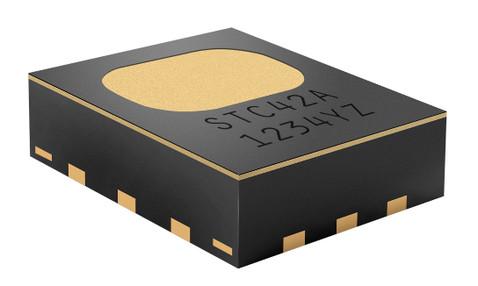
STC42A – 车规级氢气传感器

凭借卓越的稳定性、性能与可靠性，STC42A 可用于电池热失控预警和氢气泄漏监测，是氢气检测应用中的理想选择。

相关应用：
- 电池热失控检测
- 氢气泄漏监测
- 热蔓延（Thermal Propagation）

SEK-STC42A - STC42A评估套件

SEK-STC42A 为 STC42A 氢气传感器的评估与原型开发套件。该套件提供完整的接口与运行支持，可用于快速验证传感器性能、加速开发流程及支持初步系统集成测试。
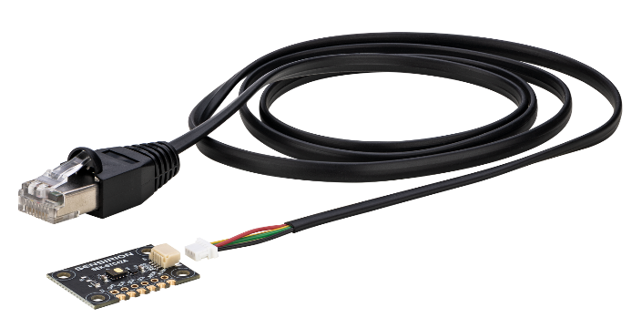

相关应用:

- 电池热失控监测验证
- 氢气泄漏监测系统原型开发
- 热蔓延与安全测试实验

2 相关资料
- Product launch package: STC42A - NPIs - PARTNERS @ Sensirion
- STC42A product page: STC42A - Automotive H₂ sensor for thermal runaway detection
- Quick start guide SEK-STC42A: https://sensirion.com/resource/user_guide/quick_start_SEK-STC42A
- Datasheet STC42A: https://sensirion.com/resource/datasheet/STC42A
- REACH and RoHS declaration: https://sensirion.com/resource/certificate/stc/rohs_reach_hal_free
- Article battery state monitoring: https://sensirion.com/forms/article-battery-state-monitoring
- Pictures STC42A (no Login required):
  - STC42A: https://brand.sensirion.com/share/5pWhTiduJsPMYCE6WPf2
  - STC42A (shadow): https://brand.sensirion.com/share/H45odjqyxxt6yxVyy3kz

